УДК 004.932

В. В. Бляховський
Національний університет ”Львівська політехніка”,
кафедра електронних обчислювальних машин

РЕАЛІЗАЦІЯ АЛГОРИТМУ ПОШУКУ ПО ШАБЛОНУ ОБ’ЄКТА У ВІДЕОПОТОЦІ
© Бляховський В. В., 2017

Розглянуто реалізацію алгоритму пошуку об’єкта по шаблону у відеопотоці на основі методу template matching з на базі мікроконтролера STM32F429zi та камери 7670.
Ключові слова: відеопотік, технічний зір, пошук за шаблоном

IMPLEMENTATION OF THE SEARCH ALGORITHM BY THE OBJECT TEMPLE IN VIDEO POTOTICS
© Bliakhovsklyi. V., 2017

We consider the implementation of the search algorithm for the object by template in the video stream based on the template matching method on the basis of the STM32F429zi microcontroller and the camera 7670.
Key words: video, computer vision, template matching

Вступ
Задача виявлення об’єктів у відеопотоці є типовою для системи машинного зору, існує багато підходів до виявлення об’єктів у кадрі кожен з яких володіє певними перевагами над іншим, поки не доводиться визначити універсальний алгоритм кожен з них матиме свою нішу для застосування.
Пошук об’єкта по шаблону – заздалегідь відомому еталону, метод що дозволяє швидко визначити об’єкт у кадрі відео та вказати на нього, виконуючи невелику кількість обчислень.
Реалізація алгоритму буде розглядатись у контексті розробки відповідної мікроконтролерної системи на базі плати STM32F429IDISCOVERY та камери OV7670.

Аналіз публікацій
У цьому напрямі існують численні публікації переважно зарубіжних вчених, таких як: R. Brunelli, J. Solomon, R. Szeliski. Одним з ефективних методів виявлення об’єкта є метод відповідності шаблону (англ. - Template matching)[1,2]. Метод ефективний при незначній кількості завад, а його невелика складність є запорукою успішного виконання у вбудованих системах.
Постановка задачі
Вхідні дані являються послідовністю (адрів. Кадр послідовності має розмір 640х480 та є кольоровим з глибиною кольору 8 біт . Кожну точку кадра можна віднести до одної із двох множин () - точки що належать об’єкту, та (, ) – точки які належать фону.
Задача зводиться до відшукання заздалегідь відомого об’єкта у кадрі відео, тобто знаходженні його координат.
Розв’язання задачі
Для реалізації алгоритму пошуку знадобиться зберігати у пам’яті шаблон шуканого об’єкта, оригінальне зображення над яким будуть відбуватись перетворення, та результуюче – зображення після застосування перетворень яке буде порівнюватись з оригінальним.
При статичному положенні об’єктів опрацьовувати кожен кадр недоцільно, якщо об’єкти малорухомі або камера переміщується повільно достатньо обробляти кадр, де k інтервал. Експериментальним шляхом інтервал встановлено таким чином щоб частота обробки кадрів була рівна , тобто двічі на секунду, при частоті зміни кадрів 30, .
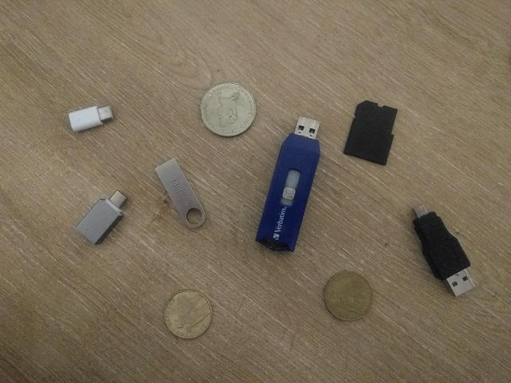
Рис. 1. Кадр з відеопотоку
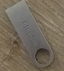
Рис. 2. Шаблон
Алгоритм пошуку можна представити наступним чином:
- Початок;
- Виділення кадру з відео;
- Накладання шаблона послідовно на шукане зображення та обрахування кореляції;
- Виявлення найкращого положення для порівняння (пошук мінімумів та максимумів);
- Нормалізація результатів;
- Виділення прямокутником область у якій знайдені точки що належать об’єкту;
- Відображення результату;
- Звільнення ресурсів;
- Очікування 500 мс та перехід до пункту 2;

Моделювання алгоритму буде відбуватись на навчальній платі STM32F429I з підключеною камерою OV7670. Дана плата володіє вмонтованим дисплеєм 320х240 точок що підключений по інтерфейсу SPI, камера підключена паралельним інтерфейсом D0 – D7, керуючими виводами PCLK, HREF, VSYNC, XCLK та інтерфейсом SCCB (I2C) з виводами SIOC (SCL), SIOD(SDA).
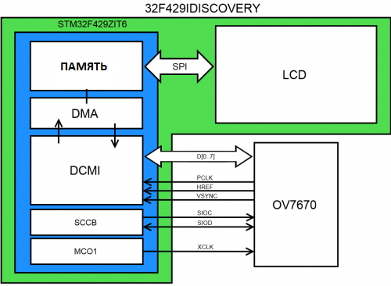
Рис. 3. Схема підключення камери
Між камерою та мікроконтролером організований режим роботи DMA(Direct memory access) що дозволяє напряму напрямляти дані на дисплей з мінімальними затратами часу.

Кореляцію можна обчислити за формулою 1:
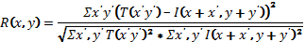 (1)

З отриманого масиву результатів пошук з здійснюється пошук мінімальних елементів масиву), саме вони є вказівником на шуканий об’єкт, візуально на результуючому зображенні це найтемніша області.
Після операції кореляції та нормалізації результуюче зображення матиме вигляд:
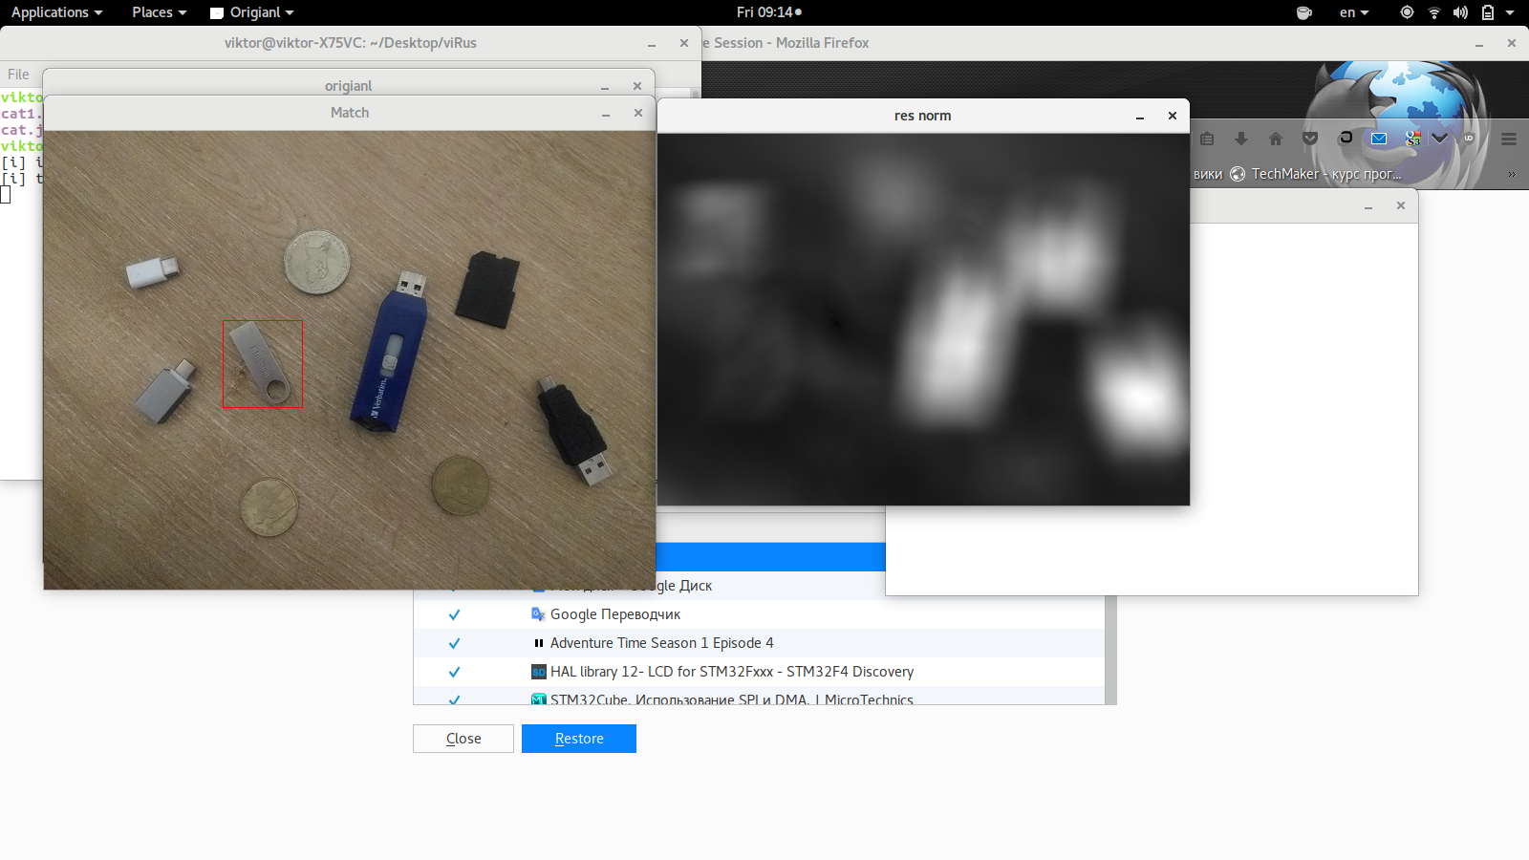
Рис. 3. Результат кореляції вхідного зображення

Отримані мінімуми та використаємо для відмічення об’єкта прямокутником поверх оригінального зображення.
Рис. 4. Відмічений об’єкт на кадрі

Висновки
У результаті проведеного аналізу були сформовані основні етапи роботи алгоритму пошуку об’єкта за шаблоном, розроблена структурна схема мікропроцесорної системи на базі мікроконтролера STM32F429zi та камери OV7670, описана їх взаємодія при виконанні аогоритму.

1. Szeliski R. - Computer Vision - Algorithms and Applications (Texts in Computer Science) / Springer, 2011. – 833 c. 2. Solomon J. - Numerical Algorithms / CRC Press, 2015 – 392 c. 2015 3. The Insider’s Guide To The STM32 ARM®Based Microcontroller / Hitex, 2008 – 96 c. 4. Joseph Howse - OpenCV Computer Vision with Python /Packt Publishing, 2013 – 122 c. 5. Електронний ресурс – Template matching - http://docs.adaptive-vision.com/current/studio/machine_vision_guide/TemplateMatching.html

